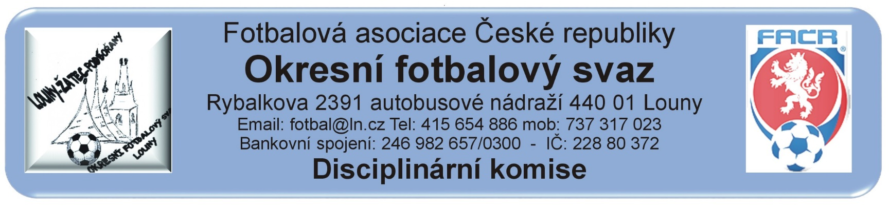

ZÁPIS č. 14 / 2018 - 2019
Den konání: 11. dubna 2019
Přítomni: Vápeník, Kratochvíl, Bechyňský
Omluveni:
Hosté:

DK OFS Louny upozorňuje členy a kluby hrající okresní soutěže, že podle nového disciplinárního řádu jsou jakákoli rozhodnutí a oznámení uveřejňována výlučně na ÚŘEDNÍ DESCE OFS Louny. Nebudou doručována jiným způsobem.
DK OFS Louny – upozorňuje oddíly, že finanční částky budou zahrnuty do sběrné faktury.(§20)
DK OFS Louny - upozorňuje fyzickou osobu, že uloženou peněžitou pokutu je potrestaná fyzická osoba povinna uhradit nejpozději do 7 dnů ode dne, kdy rozhodnutí nabylo právní moci a v této lhůtě vyrozumět disciplinární orgán, který o uložení pokuty rozhodl, o zaplacení peněžité pokuty. (§20)
DK OFS Louny – upozorňuje oddíly na § 93 - Předběžně zakázaná činnost 1. Byl-li hráč vyloučen podle pravidla č. 12 pravidel fotbalu a rozhodčí toto jednání zapsal do zápisu o utkání, má tento hráč od okamžiku vyloučení předběžný zákaz závodní činnosti. 2. Předběžně zakázanou činnost má také: a) hráč, který měl být podle pravidla č. 12 pravidel fotbalu vyloučen a rozhodčí toto jednání zapsal do zápisu o utkání na pokyn delegáta, b) člen realizačního týmu, který se dopustil jednání, za které by jako hráč měl být podle pravidla č. 12 pravidel fotbalu vyloučen a rozhodčí toto jednání zapsal do zápisu o utkání. 3. K předběžnému zákazu činnosti podle odstavce 2 dochází okamžikem zapsání do zápisu o utkání.
Došlá pošta:

Žádost SK Slavětín, z.s. o finanční kompenzaci trestu za udělení 2 ŽK, Pokorný Jiří ID 96100952

Rozhodnutí:

Hráč | ID | Oddíl / Klub | ZČN | Od | Důvod | § DŘ | Číslo jednací
Pokorný Jiří | 96100952 | Slavětín | 0 SU |  | ČK – Vyloučení pro druhé napomenutí | 46/2 | 54/2019

Zastavená závodní činnost nepodmíněně:

Kompenzace za udělení 2 ŽK:

DK vyhovuje žádosti SK Slavětín, z.s. o finanční kompenzaci trestu za udělení 2 ŽK, hráč Pokorný Jiří ID 96100952, klubu udělena finanční pokuta 400,- Kč. č.j. 55/2019

Předání ostatním komisím OFS:

Štafa Pavel ID 73110892 – špatně vyplněný zápis o utkání v zápase 2018424A1A1304 Libčeves – Výškov, předáno k prošetření komisi rozhodčích, č.j. 56/2019

Finanční pokuty:

400,- Kč – SK SOKOL BEZDĚKOV z.s. – nedostavení družstva k utkání, nahlášeno předem. Dle DŘ § 56, bod 2 a RMS, příloha č. 9 uložena finanční pokuta a vyhlášen kontumační výsledek, č.j. 57/2019

Ostatní:

Kontumační výsledky:

Vejprty/Kovářská – Bezděkov – sdružený OP starších žáků, kontumační výsledek 3:0, nedostavení se hostujícího mužstva, č.j. 58/2019

Poplatky ve výši 150,- Kč, resp. 100,- Kč za projednání a finanční pokuty budou zaneseny do sběrné faktury oddílu.
Proti rozhodnutí DK je možné podat do 7 dnů od druhého dne, kdy bylo oznámení zveřejněno na úřední desce FAČR, k VV OFS za poplatek 1.500,- Kč, viz Disciplinární řád FAČR § 104 – 107 + příloha č.1.
Vápeník Martin - předseda DK OFS

